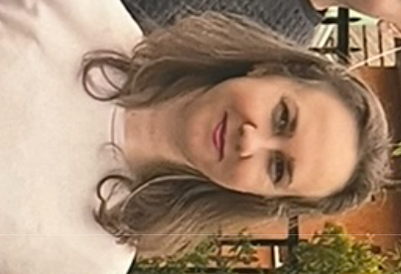
„Minden dolgotok szeretetben menjen végbe!”
1 Kor 16,14
Ignácz Zsuzsanna vagyok, vagy ahogy a gyerekek ismernek: Zsuzsa néni. Kicsit több mint egy évvel ezelőtt költöztünk férjemmel és két óvodáskorú gyermekünkkel Budapest belvárosából a kerületbe. A költözéssel egyértelművé vált, hogy korábbi munkahelyemre, a Svábhegyi Jókai Iskolába már nem térek vissza, így kerültem a Rákoscsabai Jókai Mór Református Általános Iskolába. Hálás vagyok a Gondviselésnek, hogy ide vezetett, és őszintén remélem, ha eljön az ideje, az én kislányom is itt kezdheti meg tanulmányait.
Tanítói diplomámat 2012-ben szereztem meg ember és társadalom műveltségterületen, azóta pedagógusként dolgozom. Pályám elején sokáig napközis tanító voltam, amit rendkívül hasznos, tanulságos időszaknak tartok. Kiváló, tapasztalt pedagógusok mellett dolgozhattam, akiktől rengeteget tanultam – mindmáig hálás vagyok nekik minden útmutatásért, amit kaptam.
Hiszem, hogy az iskolakezdés nemcsak a gyermek, hanem az egész család életében fontos és meghatározó lépés. Az első évnek kiemelt szerepe van abban, hogy a gyerekek megszeressék az iskolát, biztonságban érezzék magukat, és örömmel tanuljanak. Ezt a szeretetteljes, támogató légkört szeretném megteremteni minden kisdiákom számára.
A tanórákon igyekszem változatos, élményszerű, játékos feladatokkal dolgozni, sok mozgással, kreatív tevékenységgel és közös gondolkodással. Fontos számomra, hogy minden gyermek a saját tempójában fejlődhessen, és gyakran éljen át sikerélményt. Sokat beszélgetünk is – nemcsak a tananyagról, hanem érzésekről, élményekről, az őket érdeklő dolgokról. Vallom, hogy a játékon keresztül történő tanulás az alsó tagozat egyik legnagyobb ereje, ezért ennek szellemében dolgozom nap mint nap.
A Sakkpalota programot, amelyet Polgár Judit dolgozott ki, korábban elvégeztem, és nagy örömmel tervezem beépíteni a leendő elsősök tanulásába is. Ez a program játékos formában fejleszti a gyerekek figyelmét, logikus gondolkodását és problémamegoldó képességét – észrevétlenül, vidáman tanulnak általa.
A könyvek és az irodalom szeretete mindig is része volt az életemnek. Férjemmel együtt ebben a szellemben neveljük gyermekeinket, és ez pedagógusi munkámban is megjelenik: célom, hogy olvasó, gondolkodó, érdeklődő emberekké váljanak tanítványaim, akik számára a könyv és a tudás valódi érték. Ennek elérésében hatékony segítség és eszköz a kezemben, hogy a Meixner módszerrel taníthatom az olvasást és az írást is leendő elsőseimnek.
Nagy izgalommal és szeretettel várom leendő elsős tanítványaimat. Bízom benne, hogy együtt egy olyan kis közösséget alakítunk majd ki, ahol jó lenni, ahol nevetés és a Krisztusi szeretet tölti meg a napokat.
Áldás, békesség!

